Activité 1 |  |  |  |  |  |  | Support : « éolienne » |  | 
Manipulations |  | TD |  |  | Evaluation |  |  |  | Durée : 2h
Compétences à acquérir
A- Approfondir la culture technologique |  |  |  | B- Représenter - Communiquer |  |  |  | C- Simuler, mesurer un comportement
A1 | A2 |  | A3 | B1 |  | B2 |  | C1 |  | C2
Matériel à disposition :  - PC avec une connexion internet |  |  |  |  |  |  |  | Documents à disposition :  - Liens internet dans le texte

Présentation

Nous souhaitons procéder à une étude générale préliminaire enfin d’identifier le besoin général d’une telle source d’énergie, tant au point de vue national que du point de vue du particulier.
- Après consultation des pages du site http://www.eolienne-particulier.info/ , lister les avantages émis par ce dernier quant à l’installation d’une éolienne chez un particulier (« 7 bonnes raisons de s’équiper »).
- Quels sont les besoins principaux exprimés par les particuliers ?

Capacité de production annuelle nationale

Consulter le site http://www.thewindpower.net/
- A partir des pages Statistiques, Pays, Tri 2009, quel rang occupe la France au niveau mondial en tant que producteur d’énergie éolienne ?
- Quelle était la capacité de production éolienne en MWh en 2009 ?
- Quel est le pourcentage d’évolution de cette capacité de production en 10 ans (Fin 1999 à fin 2009) ?
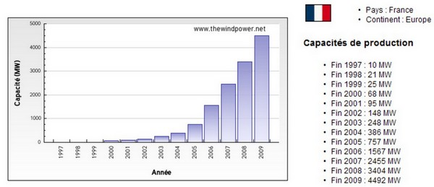
Emission de CO2

On considère le diagramme ci-dessous

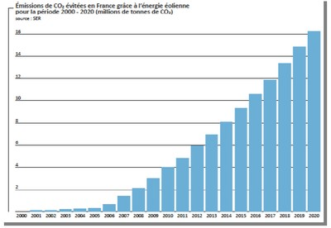

- En 2010, à combien estime-t-on la quantité de CO2 rejeté dans l'atmosphère qui sera évitée grâce à l'énergie éolienne ?
- A partir de quelle année évitera-t-on de rejeter environ 8 millions de tonnes de CO2 ?
- Entre 2009 et 2019, par combien environ est multipliée la quantité de CO2 qui ne sera pas rejeté dans l'atmosphère ?

Energie verte : pas de déchets

La puissance moyenne d'un réacteur nucléaire en France est de 1,1 GW mais il ne fournit sur un an que 80 % de cette puissance (arrêts pour pannes ou maintenance).
- Calculer alors la puissance réellement fournie
Une éolienne de puissance 3MW ne fournit au mieux sur un an que 30 % de cette puissance (arrêt pour maintenance, absence, manque ou excès de vent).
- Calculer alors la puissance réellement fournie.
- En comparant les puissances réellement fournies, combien faudrait-il d'éoliennes de 3 MW pour remplacer un réacteur de 1,1 GW ?
Et les 58 réacteurs installés en France ?
En France, 1 Mégawatt d'électricité produit par une éolienne en 1 heure permet d'éviter 3g de déchets nucléaires de classe B ou C pour lesquels aucune solution de stockage à long terme n'a été trouvée.
En France, le parc éolien est doté d'une puissance totale de 4 233 MW.
- Calculer la puissance réellement fournie sur un an.
- En déduire la masse (en tonnes) de déchets nucléaires de classe B ou C évités sur un an.

Puissance et taille moyenne des éoliennes
- Quelle était la puissance moyenne d'une éolienne en 2002 ?
- Quelle était la hauteur moyenne d'une éolienne en 2008 ?
- En quelle année une éolienne permettait-elle d'alimenter en électricité 1 200 habitants ?
- En 2011, de combien d'éoliennes sera composé un parc fournissant une puissance de 12 MW ?
- Entre 2001 et 2009, par combien la puissance moyenne d'une éolienne a-t-elle été multipliée ?
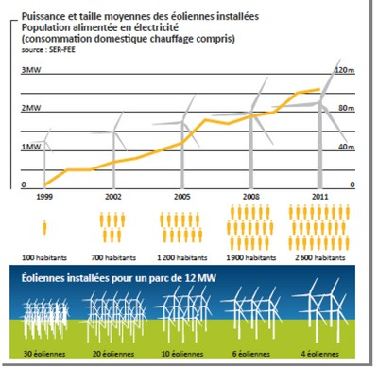

Zone d’implantation

- A partir de la carte des zones d’implantation d’éoliennes en France donnée sur le site  http://www.thewindpower.net/,  colorier la carte ci-contre. | 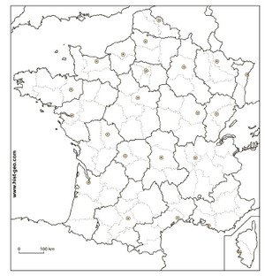

Le département des Deux-Sèvres possède des parcs éoliens.
- Combien d’éoliennes compte-t-on en Deux-Sèvres ? Pour quelle puissance ?
On donne la carte des vents ci-dessous :
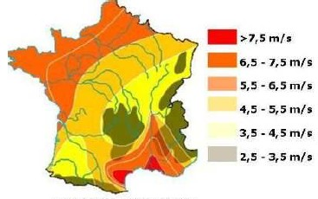 | - Expliquer les similitudes entre cette carte et la carte précédemment coloriée

Conclusion
- Au vue des différentes études réalisées précédemment, les critères (avantages) formulés en début d’activité peuvent-ils être recevables ?
- Le besoin exprimé par les particuliers est-il justifié et peut-on répondre techniquement à ce besoin ?

